Resolución del Pleno del Instituto de Transparencia, Acceso a la Información Pública y Protección de Datos Personales del Estado de México y Municipios, con domicilio en Metepec, Estado de México, de fecha catorce de noviembre de dos mil dieciocho.
VISTO el expediente electrónico formado con motivo del recurso de revisión 03507/INFOEM/IP/RR/2018, interpuesto por la C. Xxxxx xxxxxxxxxx xxxxxxxxxx, en lo sucesivo LA RECURRENTE, en contra de la respuesta de la Universidad Autónoma del Estado de México, en lo sucesivo EL SUJETO OBLIGADO, se procede a dictar la presente resolución, con base en lo siguiente:
RESULTANDO
- El veinte de agosto de dos mil dieciocho, LA RECURRENTE presentó a través del Sistema de Acceso a la Información Mexiquense, en lo subsecuente SAIMEX ante EL SUJETO OBLIGADO, la solicitud de acceso a la información pública, a la que se le asignó el número de folio 00263/UAEM/IP/2018, mediante la cual solicitó lo siguiente:
“Solicito copia del oficio que entregó la COMAEM a la Facultad de Medicina en donde se detallan las recomendaciones y los motivos por los cuales no se acreditó la licenciatura de Médico Cirujano en este año de 2018." (sic)
MODALIDAD DE ENTREGA: Vía SAIMEX.
- Con base en el detalle de seguimiento del SAIMEX, se advierte que la Unidad de Transparencia del SUJETO OBLIGADO turnó la solicitud de información al Servidor Público Habilitado L. EN A. RAÚL GARCÍA GARCÍA, como se aprecia a continuación:
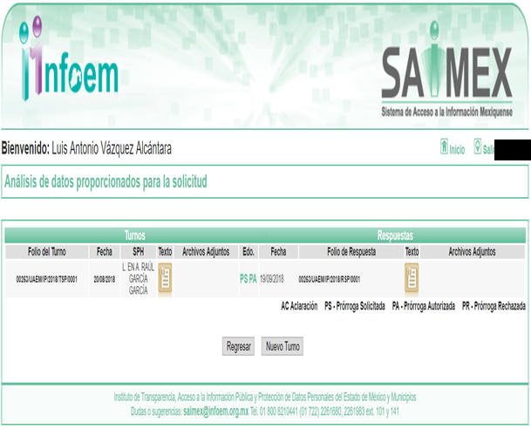
Siendo importante señalar que conforme al dicho del Titular de Unidad de Transparencia del propio SUJETO OBLIGADO, el Servidor Público Habilitado referido, se encuentra adscrito a la Facultad de Medicina, sin que esta Ponencia pudiera constatar dicha información al no encontrarse en su página de IPOMEX.
- De las constancias que obran en el expediente electrónico del SAIMEX, se advierte que en fecha diez de septiembre de dos mil dieciocho, EL SUJETO OBLIGADO notificó una prórroga de siete días, para dar respuesta a la solicitud de información, en los siguientes términos:
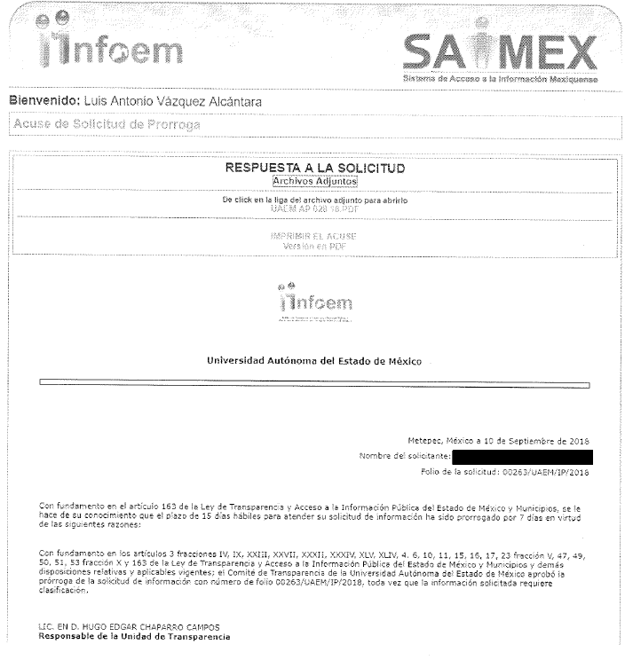
Haciendo la observación que EL SUJETO OBLIGADO acompañó al momento de notificar la prórroga aludida, el archivo electrónico con el nombre UAEM AP 028 18.PDF, el cual contiene el Acuerdo de autorización emitido por su Comité de Transparencia, como se aprecia en las siguientes imágenes:
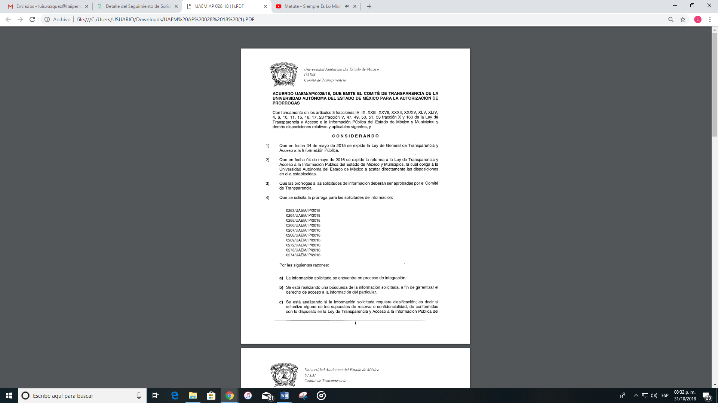
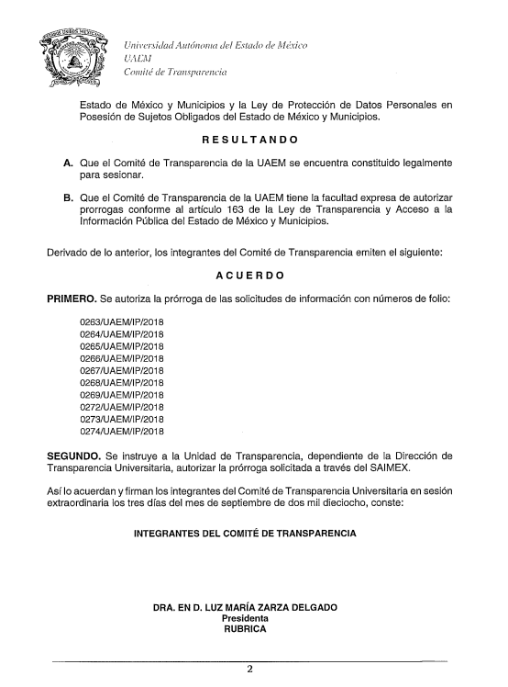
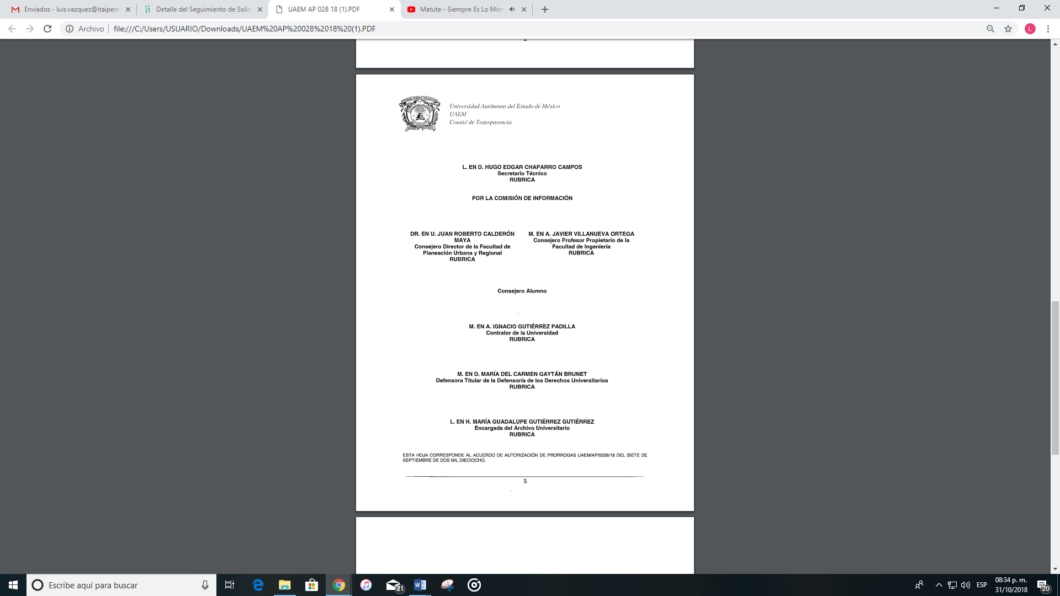
- De las constancias que obran en el expediente electrónico del SAIMEX, se advierte que en fecha diecinueve de septiembre de dos mil dieciocho, EL SUJETO OBLIGADO dio respuesta a la solicitud de información, en los siguientes términos:
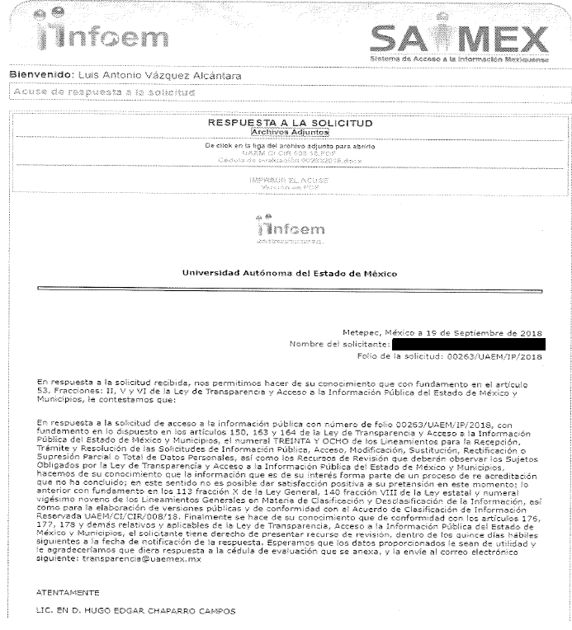
A dicha respuesta, el SUJETO OBLIGADO adjuntó los archivos electrónicos con los nombres UAEM CI CIR 008 18.PDF y Cédula de evaluación 002632018.docx, los cuales se omite su inserción en el presente apartado, en razón de su extensión, además de que son del conocimiento de las partes, máxime que serán materia de estudio posteriormente.
- Inconforme con la respuesta aludida, el veinte de septiembre de dos mil dieciocho, LA RECURRENTE interpuso el presente recurso de revisión, mismo que fue registrado en EL SAIMEX y se le asignó el número de expediente 03507/INFOEM/IP/RR/2018, en el que expresó como:
Acto impugnado:
“La clasificación de la información por parte del sujeto obligado. La solicitud de información con folio 00263/UAEM/IP/2018” (sic)
Asimismo, señaló como razones o motivos de la inconformidad:
“La divulgación de dicha información pública no pone en riesgo el proceso de reacreditación, toda vez que solo se pidió la información referente a las recomendaciones de la COMAEM, asimismo la primera parte del oficio en donde existen esas recomendaciones es de dominio público pues se compartió en redes sociales, por lo tanto no existe motivo para clasificar dicha información. Además el proceso de reacreditación es un proceso transparente y de dominio público por lo cual no tiene sentido la clasificación de la información.” (sic)
- El veinte de septiembre de dos mil dieciocho, el recurso de que se trata se envió electrónicamente al Instituto de Transparencia, Acceso a la Información Pública y Protección de Datos Personales del Estado de México y Municipios y con fundamento en el artículo 185, fracción I de la Ley de Transparencia y Acceso a la Información Pública del Estado de México y Municipios, se turnó, a través del SAIMEX, a la Comisionada EVA ABAID YAPUR, a efecto de decretar su admisión o desechamiento.
- El veintiséis de septiembre de dos mil dieciocho, la Comisionada Ponente atento a lo dispuesto en el artículo 185, fracciones I, II y IV de la Ley de Transparencia y Acceso a la Información Pública del Estado de México y Municipios, acordó la admisión a trámite del referido recurso de revisión, así como la integración del expediente respectivo, mismo que se puso a disposición de las partes, para que en un plazo máximo de siete días hábiles, realizarán manifestaciones y ofrecieran las pruebas y alegatos que a su derecho conviniera o exhibieran el Informe Justificado, según fuera el caso.
- Conforme a las constancias del SAIMEX, se desprende que dentro del término concedido a las partes, LA RECURRENTE no realizó manifestación alguna; asimismo se observa que EL SUJETO OBLIGADO rindió su Informe Justificado y un alcance al mismo en fechas cuatro y dieciséis de octubre de dos mil dieciocho, como se muestra en la siguiente imagen: - - - - - - - - - - - - - - - - - - - - - - - - - - - - - - - - - - - - - - - - - - - - - - - - - - - - - - - - - - - - - - - - - - - - - - - - - - - - - - - - - - - - - - - - - - - - - - - - - - - - - - - - - - - - - - - - - - - - - - - - - - - - - - - - - - - - - - - - - - - - - - - - - - - - - - - - - - - - - - - - - - - - - - - - - - - - - - - - - - - - - - - - - - - - - - - - - - - - - - - - - - - - - - - - - - - - - - - - - - - - - - - - - - - - - - - - - - - - - - - - - - - - - - - - - - - - - - - - - - - - - - - - - - - - - - - - - - - - - - - - - - - - - - - - - - - - - - - - - - - - - - - - - - - - - - - - - - - - - - - - - - - - - - - - - - - - - - - - - - - - - - - - - - - - - - - - - - - - - - - - - - - - - - - - - - - - - - - - - - - - - - - - - - - - - - - - - - - - - - - - - - - - - - - - - - - - - - - - - - - - - - - - - - - - - - - - - - - - - - - - - - - - - - - - - - - - - - - - - - - - - - - - - - - - - - - - - - - - - - - - - - - - - - - - - - - - - - - - - - - - - - - - - - - - - - - - - - - - - - - - - - - - - - - - - - - - - - - - - - - - - - - - - - - - - - - - - - - - - - - - - - - - - - - -
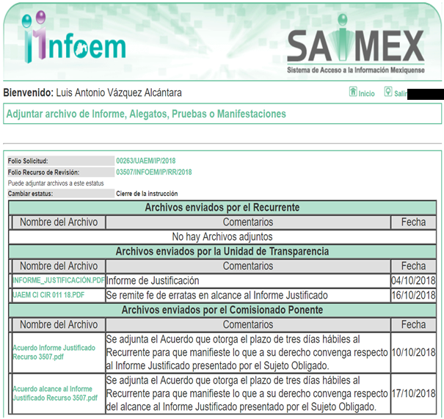
Toda vez que el Informe Justificado y el alcance a éste presentados por EL SUJETO OBLIGADO modificaron su respuesta, en fechas diez y diecisiete de octubre de dos mil dieciocho, se pusieron a disposición de LA RECURRENTE a fin de que manifestara lo que a su derecho conviniera respecto de los mismos, por lo que al ser del conocimiento de las partes, se omite su inserción en el presente apartado, máxime que será materia de estudio posteriormente.
- Una vez analizado el estado procesal que guardaba el expediente, el veinticuatro de octubre de dos mil dieciocho, la Comisionada Ponente acordó el cierre de instrucción, así como la remisión del mismo a efecto de ser resuelto, de conformidad con lo establecido en el artículo 185, fracciones VI y VIII de la Ley de Transparencia y Acceso a la Información Pública del Estado de México y Municipios;
- En fecha siete de noviembre de dos mil dieciocho, la Comisionada Ponente acordó ampliar el plazo para resolver el recurso de revisión de mérito, por un periodo de hasta quince días hábiles, de conformidad con el artículo 181 tercer párrafo de la Ley de Transparencia y Acceso a la Información Pública del Estado de México y Municipios; y,
CONSIDERANDO
PRIMERO. Competencia. Este Instituto de Transparencia, Acceso a la Información Pública y Protección de Datos Personales del Estado de México y Municipios, es competente para conocer y resolver el presente recurso, conforme a lo dispuesto en los artículos 6, Letra A de la Constitución Política de los Estados Unidos Mexicanos; 5, párrafos vigésimo, vigésimo primero y vigésimo segundo, fracciones IV y V de la Constitución Política del Estado Libre y Soberano de México; 1, 2, fracción II, 13, 29, 36, fracciones I y II, 176, 178, 179, 181, párrafo tercero y 185 de la Ley de Transparencia y Acceso a la Información Pública del Estado de México y Municipios; y 9, fracciones I y XXIV y 11 del Reglamento Interior del Instituto de Transparencia, Acceso a la Información Pública y Protección de Datos Personales del Estado de México y Municipios; toda vez que se trata de un recurso de revisión interpuesto por una Ciudadana en términos de la Ley de la materia.
SEGUNDO. Interés. El recurso de revisión fue interpuesto por parte legítima en atención a que fue presentado por LA RECURRENTE, quien fue la misma persona que formuló la solicitud de acceso a la información pública número 00263/UAEM/IP/2018 al SUJETO OBLIGADO.
TERCERO. Oportunidad. El recurso de revisión fue interpuesto dentro del plazo de quince días hábiles contados a partir del día siguiente de aquel en que LA RECURRENTE tuvo conocimiento de la respuesta impugnada, tal y como lo prevé el artículo 178 de la Ley de Transparencia y Acceso a la Información Pública del Estado de México y Municipios, que establece:
“Artículo 178. El solicitante podrá interponer, por sí mismo o a través de su representante, de manera directa o por medios electrónicos, recurso de revisión ante el Instituto o ante la Unidad de Transparencia que haya conocido de la solicitud dentro de los quince días hábiles, siguientes a la fecha de la notificación de la respuesta.
A falta de respuesta del sujeto obligado, dentro de los plazos establecidos en esta Ley, a una solicitud de acceso a la información pública, el recurso podrá ser interpuesto en cualquier momento, acompañado con el documento que pruebe la fecha en que presentó la solicitud.
En el caso de que se interponga ante la Unidad de Transparencia, ésta deberá remitir el recurso de revisión al Instituto a más tardar al día siguiente de haberlo recibido.”
En efecto, atendiendo a que EL SUJETO OBLIGADO notificó la respuesta a la solicitud de información pública el día diecinueve de septiembre de dos mil dieciocho, el plazo de quince días hábiles que el artículo 178 de la ley de la materia otorga a LA RECURRENTE para presentar el recurso de revisión, transcurrió del veinte de septiembre al diez de octubre de dos mil dieciocho, sin contemplar en el cómputo los días veintidós, veintitrés, veintinueve y treinta de septiembre, así como los días seis y siete de octubre, todos del año dos mil dieciocho, por corresponder a sábados y domingos, considerados como días inhábiles, en términos del artículo 3, fracción X de la Ley de Transparencia y Acceso a la Información Pública del Estado de México y Municipios.
En ese tenor, si el recurso de revisión que nos ocupa, se interpuso el veinte de septiembre de dos mil dieciocho, éste se encuentra dentro de los márgenes temporales previstos en el citado precepto legal y, por tanto, se considera oportuno.
CUARTO. Procedibilidad. Del análisis efectuado se advierte que resulta procedente la interposición del recurso y se concluye la acreditación plena de todos y cada uno de los elementos formales exigidos por el artículo 180 de la Ley de Transparencia y Acceso a la Información Pública del Estado de México y Municipios en vigor, en atención a que fue presentado mediante el formato visible en EL SAIMEX.
QUINTO. Análisis de la causal de sobreseimiento. Este Órgano Colegiado advierte que en el caso se actualiza la causal de sobreseimiento prevista en las fracciones III y V del artículo 192 de la Ley de Transparencia y Acceso a la Información Pública del Estado de México y Municipios, que a la letra dicen:
“Artículo 192. El recurso será sobreseído, en todo o en parte, cuando una vez admitido, se actualicen alguno de los siguientes supuestos:
(…)
III. El sujeto obligado responsable del acto lo modifique o revoque de tal manera que el recurso de revisión quede sin materia;
V. Cuando por cualquier motivo quede sin materia el recurso. (…)”
Luego, conforme a la transcripción que antecede conviene desglosar los elementos de la disposición enunciada, de manera tal que procede el sobreseimiento del recurso de revisión cuando EL SUJETO OBLIGADO modifique o revoque el acto impugnado, quedando el medio de impugnación sin efecto o materia.
1.- El sujeto obligado responsable;
2.- Acto;
3.- Que el medio de impugnación quede sin efecto o materia.
El primer elemento normativo, se actualiza ya que EL SUJETO OBLIGADO responsable, es la Universidad Autónoma del Estado de México.
El segundo elemento normativo, es la existencia de un acto, en el caso en concreto que nos ocupa se actualiza con la respuesta del SUJETO OBLIGADO.
Es decir, la impugnación de LA RECURRENTE debe ser sobre la emisión de un “Acto” contenido en la misma Ley o la omisión en la emisión de éste, lo que en el presente caso se actualiza con la respuesta otorgada a la solicitud de información por parte del SUJETO OBLIGADO.
Ahora bien, por cuanto hace al tercer elemento normativo, es de aclarar que un acto impugnado queda sin efectos, cuando aun existiendo jurídicamente (esto es, que no se ha modificado, ni revocado) ya no genera ninguna consecuencia legal.
Bajo esas consideraciones, se afirma que en el recurso de revisión sujeto a estudio se actualizan las hipótesis jurídicas citadas, toda vez que, si bien es cierto EL SUJETO OBLIGADO con su respuesta transgredió el derecho de acceso a la información de LA RECURRENTE, al entregar un Acuerdo de Clasificación que no se encontraba debidamente motivado, también lo es que, al rendir su Informe Justificado subsanó dicha falta y entregó el Acuerdo de Clasificación de la información requerida por LA RECURRENTE, debidamente fundado y motivado, como se verá a continuación:
En primer término, es de señalar que el derecho de acceso a la información pública, que refiere el artículo 6° de la Constitución Política de los Estados Unidos Mexicanos, en su parte conducente señala:
“Artículo 6o. La manifestación de las ideas no será objeto de ninguna inquisición judicial o administrativa, sino en el caso de que ataque a la moral, la vida privada o los derechos de terceros, provoque algún delito, o perturbe el orden público; el derecho de réplica será ejercido en los términos dispuestos por la ley. El derecho a la información será garantizado por el Estado.
Toda persona tiene derecho al libre acceso a información plural y oportuna, así como a buscar, recibir y difundir información e ideas de toda índole por cualquier medio de expresión.
Para efectos de lo dispuesto en el presente artículo se observará lo siguiente:
A. Para el ejercicio del derecho de acceso a la información, la Federación, los Estados y el Distrito Federal, en el ámbito de sus respectivas competencias, se regirán por los siguientes principios y bases:
I. Toda la información en posesión de cualquier autoridad, entidad, órgano y organismo de los Poderes Ejecutivo, Legislativo y Judicial, órganos autónomos, partidos políticos, fideicomisos y fondos públicos, así como de cualquier persona física, moral o sindicato que reciba y ejerza recursos públicos o realice actos de autoridad en el ámbito federal, estatal y municipal, es pública y sólo podrá ser reservada temporalmente por razones de interés público y seguridad nacional, en los términos que fijen las leyes. En la interpretación de este derecho deberá prevalecer el principio de máxima publicidad. Los sujetos obligados deberán documentar todo acto que derive del ejercicio de sus facultades, competencias o funciones, la ley determinará los supuestos específicos bajo los cuales procederá la declaración de inexistencia de la información.
II. La información que se refiere a la vida privada y los datos personales será protegida en los términos y con las excepciones que fijen las leyes.
III. Toda persona, sin necesidad de acreditar interés alguno o justificar su utilización, tendrá acceso gratuito a la información pública, a sus datos personales o a la rectificación de éstos.
IV. Se establecerán mecanismos de acceso a la información y procedimientos de revisión expeditos que se sustanciarán ante los organismos autónomos especializados e imparciales que establece esta Constitución.
V. Los sujetos obligados deberán preservar sus documentos en archivos administrativos actualizados y publicarán, a través de los medios electrónicos disponibles, la información completa y actualizada sobre el ejercicio de los recursos públicos y los indicadores que permitan rendir cuenta del cumplimiento de sus objetivos y de los resultados obtenidos.
VI. Las leyes determinarán la manera en que los sujetos obligados deberán hacer pública la información relativa a los recursos públicos que entreguen a personas físicas o morales.
VII. La inobservancia a las disposiciones en materia de acceso a la información pública será sancionada en los términos que dispongan las leyes.
VIII. Federación contará con un organismo autónomo, especializado, imparcial, colegiado, con personalidad jurídica y patrimonio propio, con plena autonomía técnica, de gestión, capacidad para decidir sobre el ejercicio de su presupuesto y determinar su organización interna, responsable de garantizar el cumplimiento del derecho de acceso a la información pública y a la protección de datos personales en posesión de los sujetos obligados en los términos que establezca la ley.
La ley establecerá aquella información que se considere reservada o confidencial.”
(Énfasis añadido)
Por su parte, la Constitución Política del Estado Libre y Soberano de México, en su artículo 5°, dispone lo siguiente:
“Artículo 5. …
El derecho a la información será garantizado por el Estado. La ley establecerá las previsiones que permitan asegurar la protección, el respeto y la difusión de este derecho.
Para garantizar el ejercicio del derecho de transparencia, acceso a la información pública y protección de datos personales, los poderes públicos y los organismos autónomos, transparentarán sus acciones, en términos de las disposiciones aplicables, la información será oportuna, clara, veraz y de fácil acceso.
Este derecho se regirá por los principios y bases siguientes:
I. Toda la información en posesión de cualquier autoridad, entidad, órgano y organismos de los Poderes Ejecutivo, Legislativo y Judicial, órganos autónomos, partidos políticos, fideicomisos y fondos públicos estatales y municipales, así como del gobierno y de la administración pública municipal y sus organismos descentralizados, asimismo de cualquier persona física, jurídica colectiva o sindicato que reciba y ejerza recursos públicos o realice actos de autoridad en el ámbito estatal y municipal, es pública y sólo podrá ser reservada temporalmente por razones previstas en la Constitución Política de los Estados Unidos Mexicanos de interés público y seguridad, en los términos que fijen las leyes. En la interpretación de este derecho deberá prevalecer el principio de máxima publicidad. Los sujetos obligados deberán documentar todo acto que derive del ejercicio de sus facultades, competencias o funciones, la ley determinará los supuestos específicos bajo los cuales procederá la declaración de inexistencia de la información.
II. La información referente a la intimidad de la vida privada y la imagen de las personas será protegida a través de un marco jurídico rígido de tratamiento y manejo de datos personales, con las excepciones que establezca la ley reglamentaria.
III. Toda persona, sin necesidad de acreditar interés alguno o justificar su utilización, tendrá acceso gratuito a la información pública, a sus datos personales o a la rectificación de éstos.
IV. Se establecerán mecanismos de acceso a la información y procedimientos de revisión expeditos que se sustanciarán ante el organismo autónomo especializado e imparcial que establece esta Constitución.
V. Los procedimientos de acceso a la información pública, de acceso, corrección y supresión de datos personales, así como los recursos de revisión derivados de los mismos, podrán tramitarse por medios electrónicos, a través de un sistema automatizado que para tal efecto establezca la ley reglamentaria y el organismo autónomo garante en el ámbito de su competencia. Las resoluciones que correspondan a estos procedimientos se sistematizarán para favorecer su consulta.
VI. Los sujetos obligados deberán preservar sus documentos en archivos administrativos actualizados y publicarán, a través de los medios electrónicos disponibles, la información completa y actualizada sobre el ejercicio de los recursos públicos y los indicadores que permitan rendir cuenta del cumplimiento de sus objetivos y los resultados obtenidos.
VII. La ley reglamentaria, determinará la manera en que los sujetos obligados deberán hacer pública la información relativa a los recursos públicos que entreguen a personas físicas o jurídicas colectivas.”
(Énfasis añadido)
Asimismo, tenemos que la Ley de Transparencia y Acceso a la Información Pública del Estado de México y Municipios, prevé en su artículo 23, lo siguiente:
“Artículo 23. Son sujetos obligados a transparentar y permitir el acceso a su información y proteger los datos personales que obren en su poder:
I. El Poder Ejecutivo del Estado de México, las dependencias, organismos auxiliares, órganos, entidades, fideicomisos y fondos públicos, así como la Procuraduría General de Justicia;
II. El Poder Legislativo del Estado, los organismos, órganos y entidades de la Legislatura y sus dependencias;
III. El Poder Judicial, sus organismos, órganos y entidades, así como el Consejo de la Judicatura del Estado;
IV. Los ayuntamientos y las dependencias, organismos, órganos y entidades de la administración municipal;
V. Los órganos autónomos;
VI. Los tribunales administrativos y autoridades jurisdiccionales en materia laboral;
VII. Los partidos políticos y agrupaciones políticas, en los términos de las disposiciones aplicables;
VIII. Los fideicomisos y fondos públicos que cuenten con financiamiento público, parcial o total, o con participación de entidades de gobierno;
IX. Los sindicatos que reciban y/o ejerzan recursos públicos en el ámbito estatal y municipal;
X. Cualquier persona física o jurídico colectiva que reciba y ejerza recursos públicos en el ámbito estatal o municipal; y
XI. Cualquier otra autoridad, entidad, órgano u organismo de los poderes estatal o municipal, que reciba recursos públicos.
Los sujetos obligados deberán hacer pública toda aquella información relativa a los montos y las personas a quienes entreguen, por cualquier motivo, recursos públicos, así como los informes que dichas personas les entreguen sobre el uso y destino de dichos recursos.
Los servidores públicos deberán transparentar sus acciones así como garantizar y respetar el derecho de acceso a la información pública.”
(Énfasis añadido)
Es así que, conforme a los preceptos legales citados, se desprende que el derecho de acceso a la información pública, es una garantía individual que puede ser ejercida ante cualquier autoridad, entidad, órgano u organismo, tanto federales, como estatales, de la Ciudad de México o Municipales, con el fin de que los particulares conozcan toda aquella información pública que se encuentre en poder de los Sujetos Obligados, y si bien, el artículo 4 de la Ley de la materia señala que toda la información generada, obtenida, adquirida, transformada, administrada o en posesión de los Sujetos Obligados es pública y accesible de manera permanente a cualquier persona, también contempla que podrá ser clasificada excepcionalmente como reservada temporalmente por razones de interés público, en los términos de las causas legítimas y estrictamente necesarias previstas por esta Ley.
Así tenemos que, LA RECURRENTE solicitó al SUJETO OBLIGADO lo siguiente:
“Solicito copia del oficio que entregó la COMAEM a la Facultad de Medicina en donde se detallan las recomendaciones y los motivos por los cuales no se acreditó la licenciatura de Médico Cirujano en este año de 2018.” (sic)
Atento a ello, EL SUJETO OBLIGADO en lo medular de su respuesta señaló que:
“… hacemos de su conocimiento que la información que es de su interés forma parte de un proceso de re acreditación que no ha concluido; en este sentido no es posible dar satisfacción positiva a su pretensión en este momento; lo anterior con fundamento en los 113 fracción X de la Ley General, 140 fracción VIII de la Ley estatal y numeral vigésimo noveno de los Lineamientos Generales en Materia de Clasificación y Desclasificación de la Información, así como para la elaboración de versiones públicas y de conformidad con el Acuerdo de Clasificación de Información Reservada UAEM/CI/CIR/008/18” (sic)
Acompañando a su respuesta dicho Acuerdo de Clasificación, que en su parte conducente establece: - - - - - - - - - - - - - - - - - - - - - - - - - - - - - - - - - - - - - - - - - - - - - - - - - - - - - - - - - - - - - - - - - - - - - - - - - - - - - - - - - - - - - - - - - - - - - - - - - - - - - - - - - - - - - - - - - - - - - - - - - - - - - - - - - - - - - - - - - - - - - - - - - - - - - - - - - - - - - - - - - - - - - - - - - - - - - - - - - - - - - - - - - - - - - - - - - - - - - - - - - - - - - - - - - - - - - - - - - - - - - - - - - - - - - - - - - - - - - - - - - - - - - - - - - - - - - - - - - - - - - - - - - - - - - - - - - - - - - - - - - - - - - - - - - - - - - - - - - - - - - - - - - - - - - - - - - - - - - - - - - - - - - - - - - - - - - - - - - - - - - - - - - - - - - - - - - - - - - - - - - - - - - - - - - - - - - -
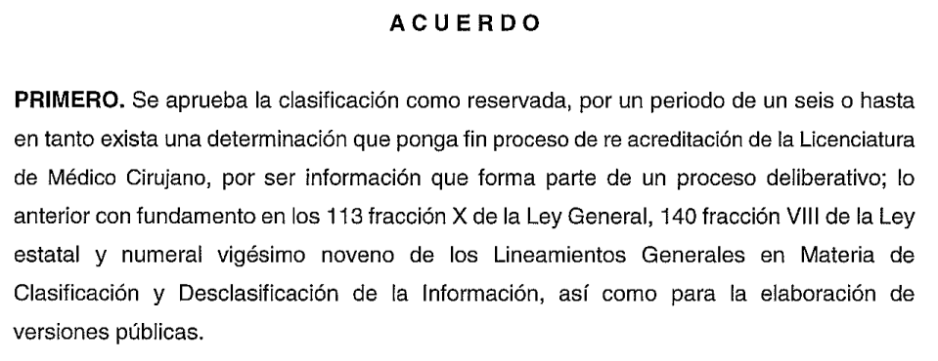
Ante la respuesta referida, LA RECURRENTE interpuso el recurso de revisión que nos ocupa, en el que especificó como acto impugnado:
“La clasificación de la información por parte del sujeto obligado. La solicitud de información con folio 00263/UAEM/IP/2018” (sic)
Asimismo, adujo como razones o motivos de inconformidad:
“La divulgación de dicha información pública no pone en riesgo el proceso de reacreditación, toda vez que solo se pidió la información referente a las recomendaciones de la COMAEM, asimismo la primera parte del oficio en donde existen esas recomendaciones es de dominio público pues se compartió en redes sociales, por lo tanto no existe motivo para clasificar dicha información. Además el proceso de reacreditación es un proceso transparente y de dominio público por lo cual no tiene sentido la clasificación de la información.” (sic)
Siendo importante señalar que, EL SUJETO OBLIGADO al rendir su Informe Justificado, especificó lo siguiente:
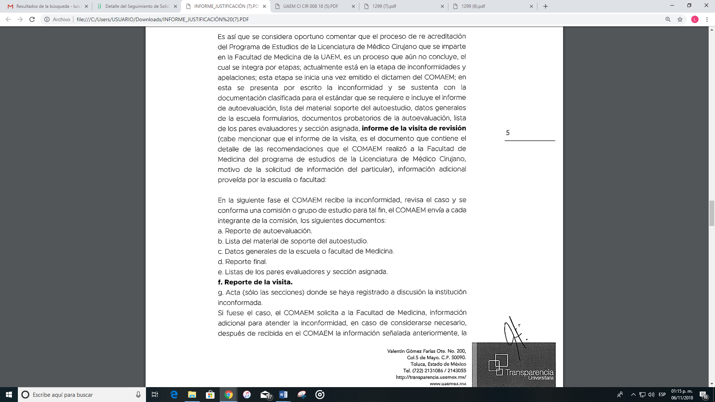
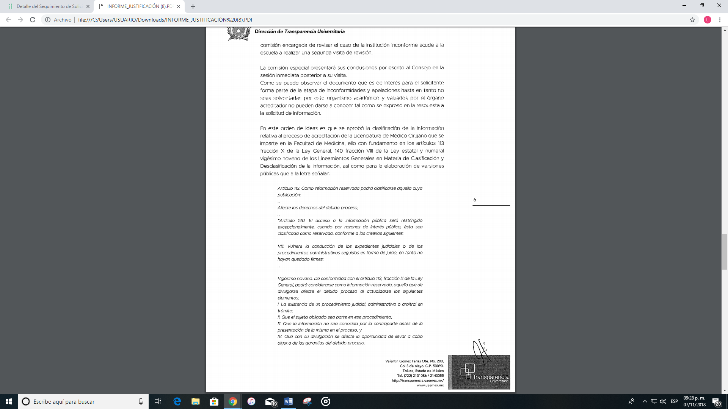
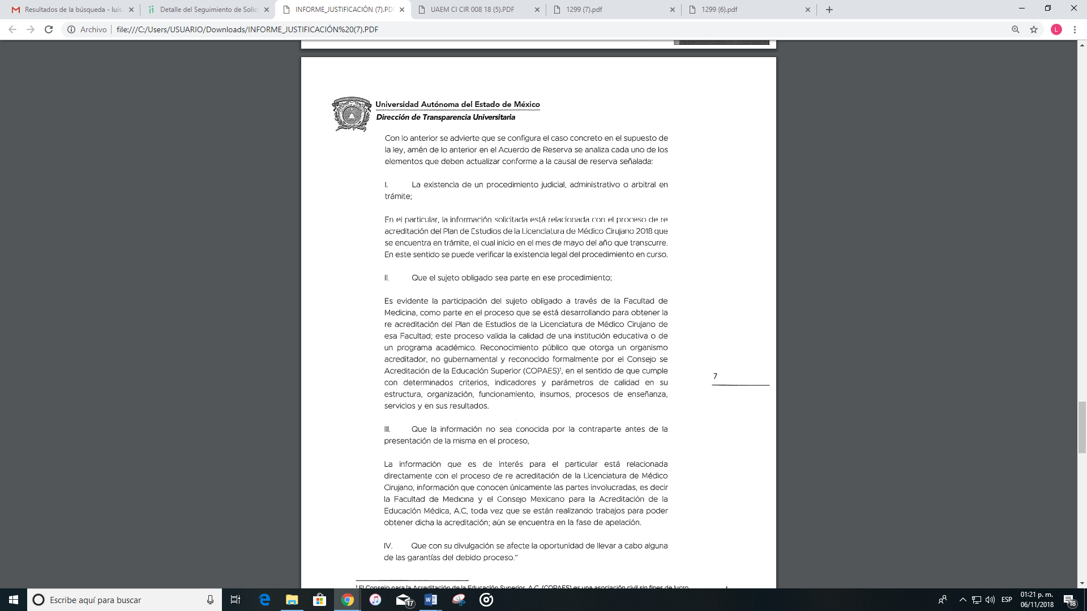
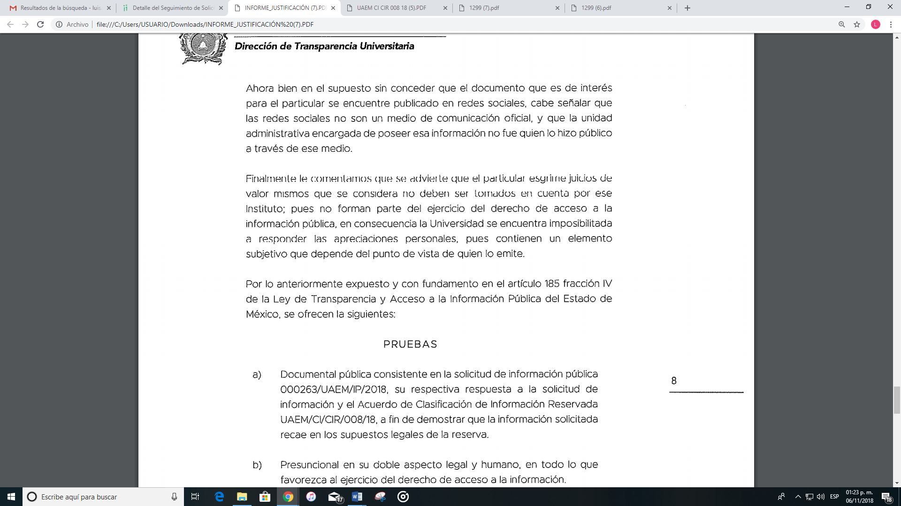
De igual forma, es de hacer notar que LA RECURRENTE no realizó ninguna manifestación para alegar lo que a su derecho conviniera, respecto del Informe Justificado y el alcance al mismo.
Es así que, para una mejor comprensión del asunto, resulta indispensable insertar el Acuerdo de Clasificación enviado por EL SUJETO OBLIGADO, mismo que es del tenor literal siguiente: - - - - - - - - - - - - - - - - - - - - - - - - - - - - - - - - - - - - - - - - - - - - - - - - - - - - - - - - - - - - - - - - - - - - - - - - - - - - - - - - - - - - - - - - - - - - - - - - - - - - - - - - - - - - - - - - - - - - - - - - - - - - - - - - - - - - - - - - - - - - - - - - - - - - - - - - - - - - - - - - - - - - - - - - - - - - - - - - - - - - - - - - - - - - - - - - - - - - - - - - - - - - - - - - - - - - - - - - - - - - - - - - - - - - - - - - - - - - - - - - - - - - - - - - - - - - - - - - - - - - - - - - - - - - - - - - - - - - - - - - - - - - - - - - - - - - - - - - - - - - - - - - - - - - - - - - - - - - - - - - - - - - - - - - - - - - - - - - - - - - - - - - - - - - - - - - - - - - - - - - - - - - - - - - - - - - - - - - - - - - - - - - - - - - - - - - - - - - - - - - - - - - - - - - - - - - - - - - - - - - - - - - - - - - - - - - - - - - - - - - - - - - - - - - - - - - - - - - - - - - - - - - - - - - - - - - - - - - - - - - - - - - - - - - - - - - - - - - - - - - - - - - - - - - - - - - - - - - - - - - - - - - - - - - - - - - - - - - - - - - - - - - - - - - - - - - - - - - - - - - - - - - - - - -
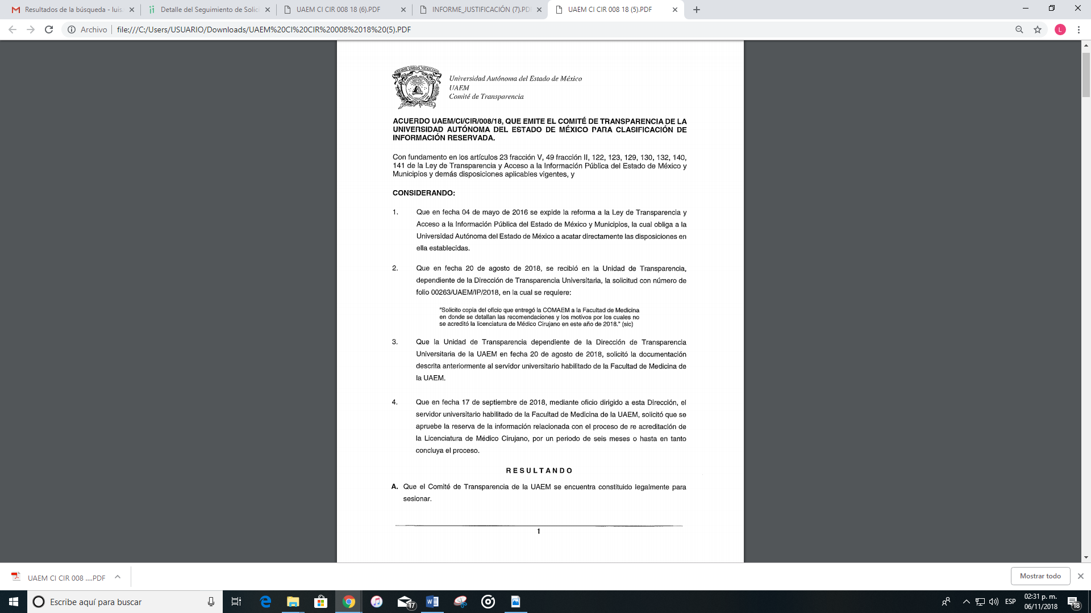
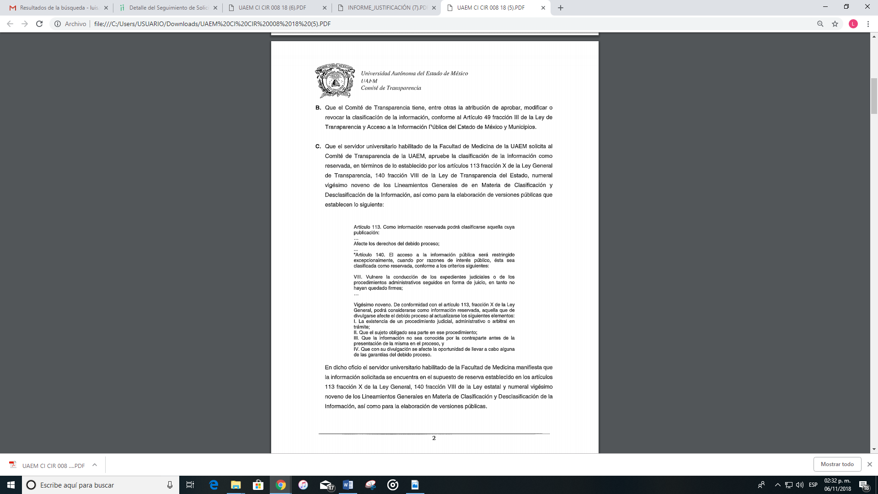
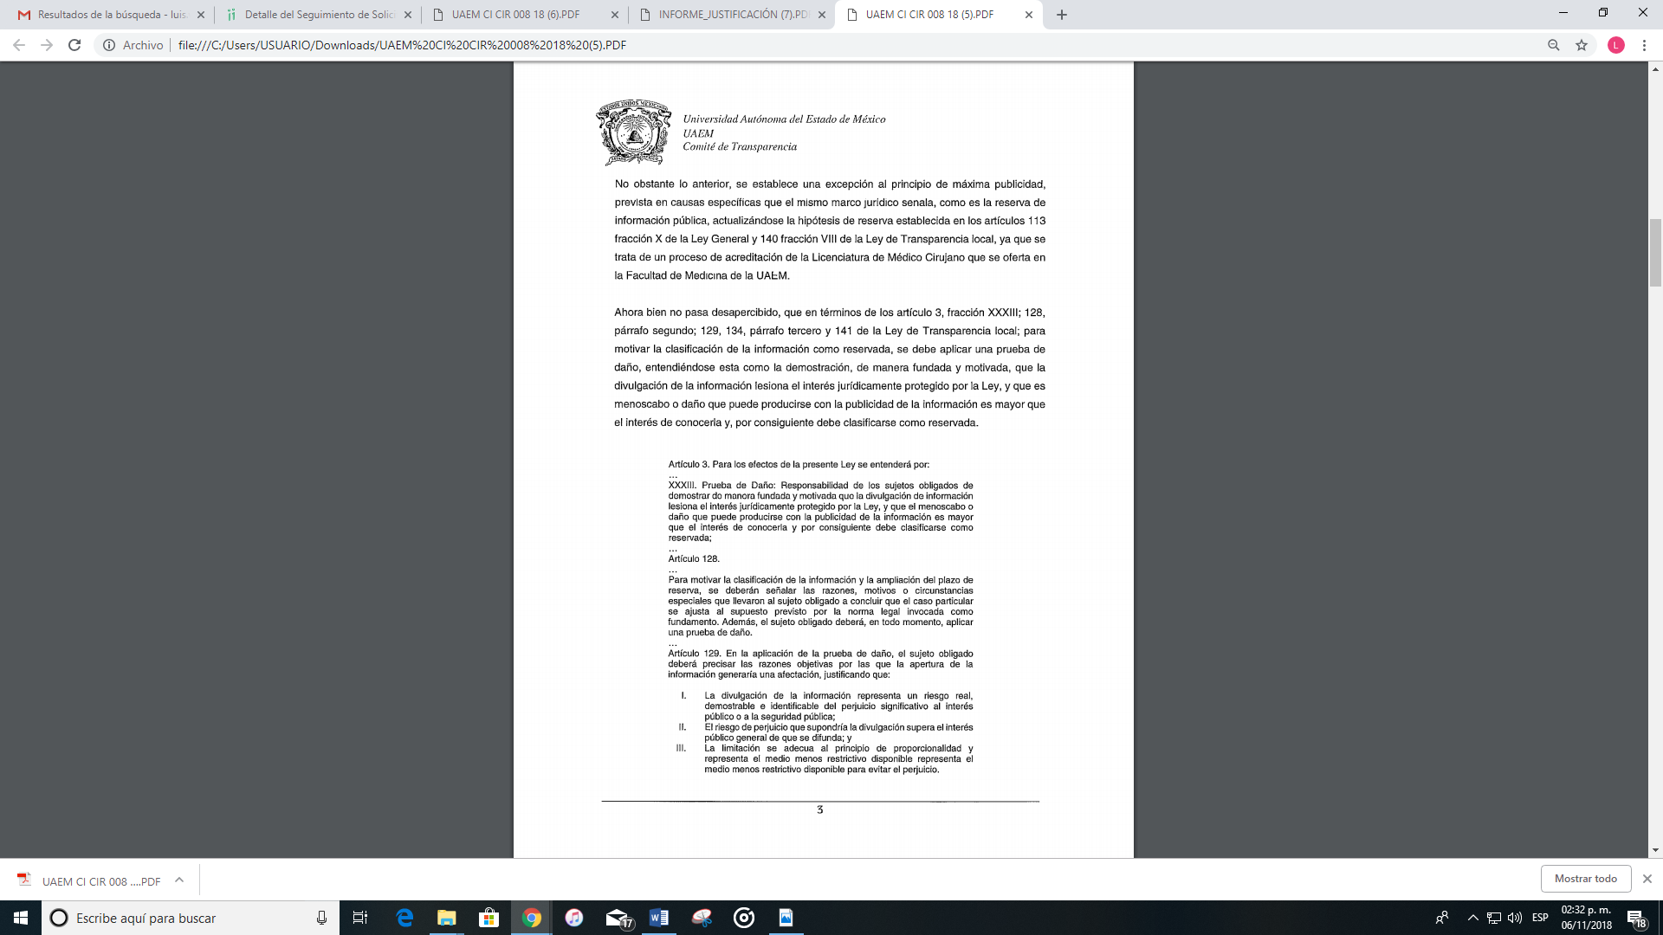
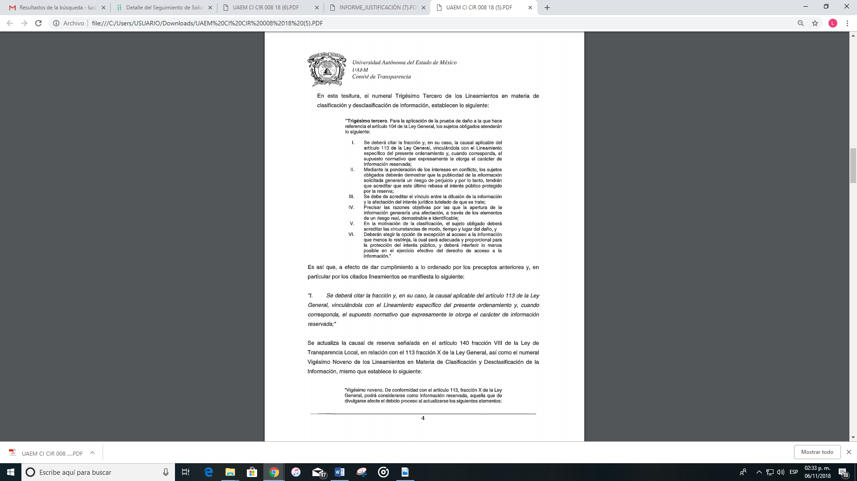
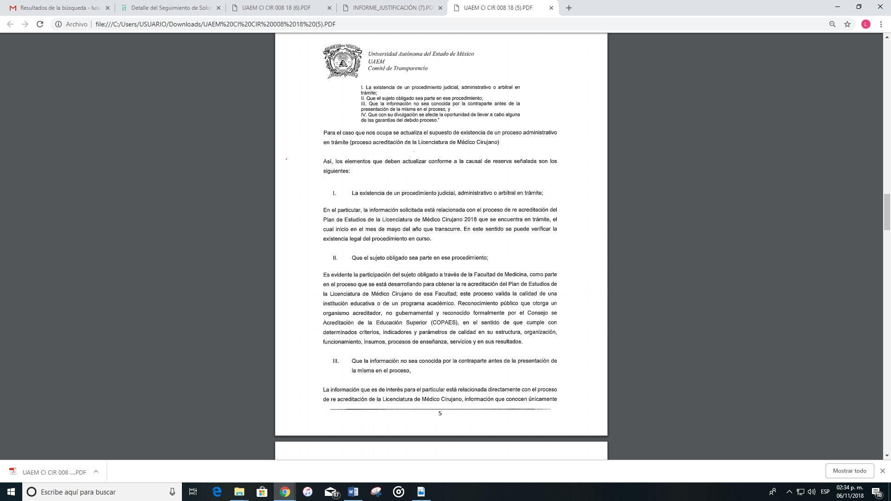
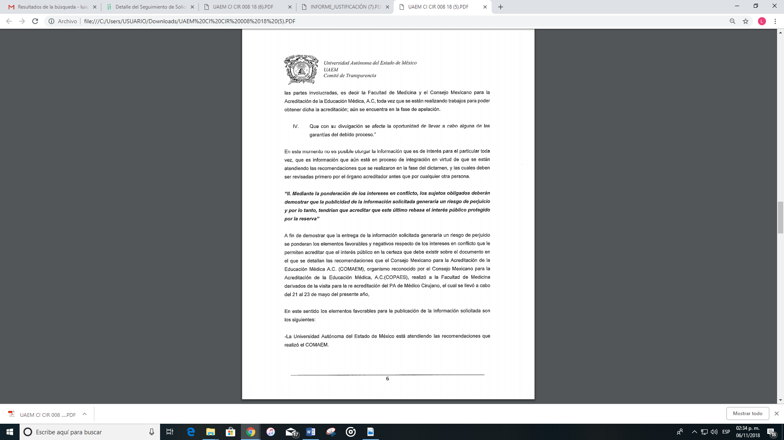
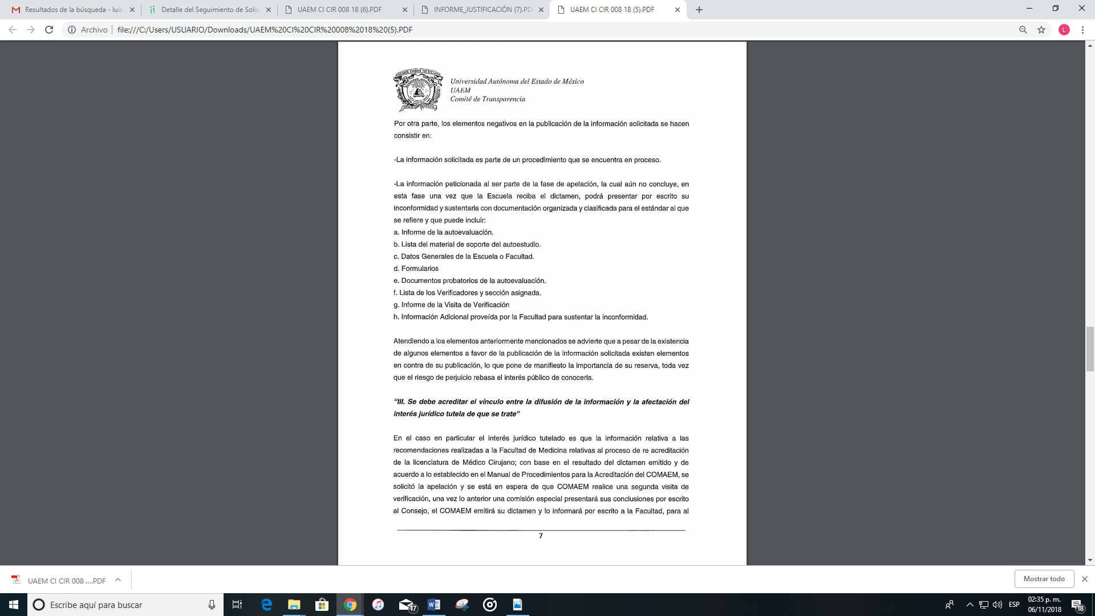
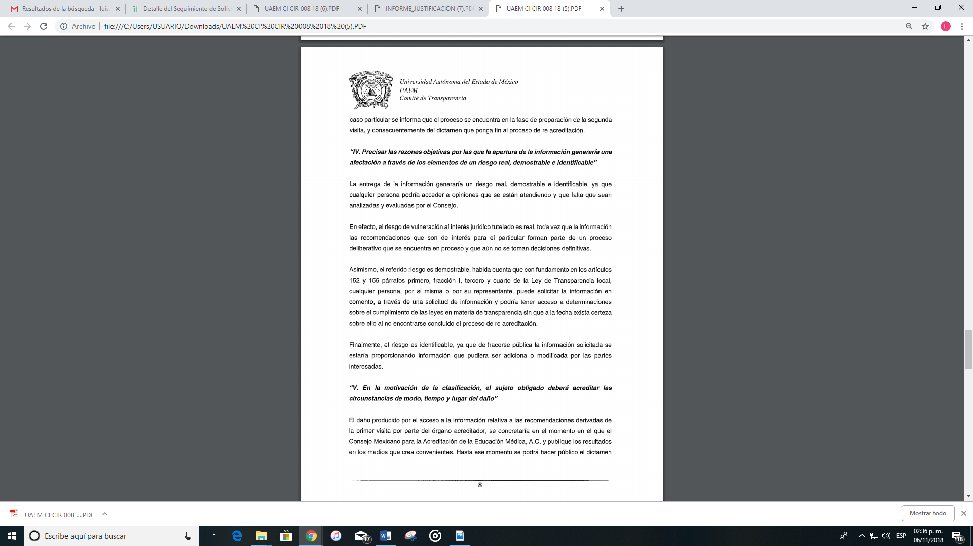
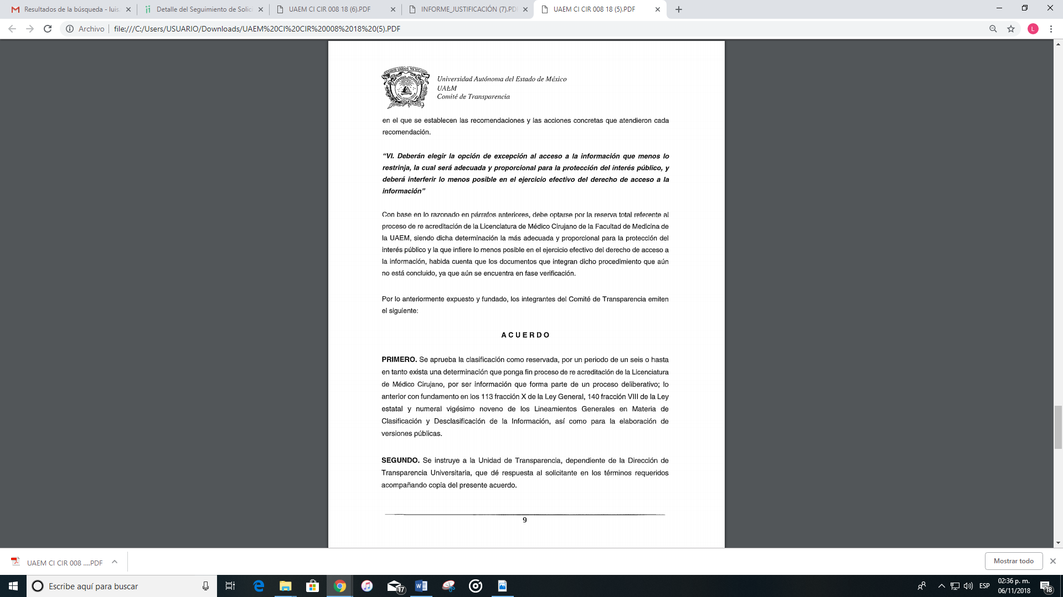
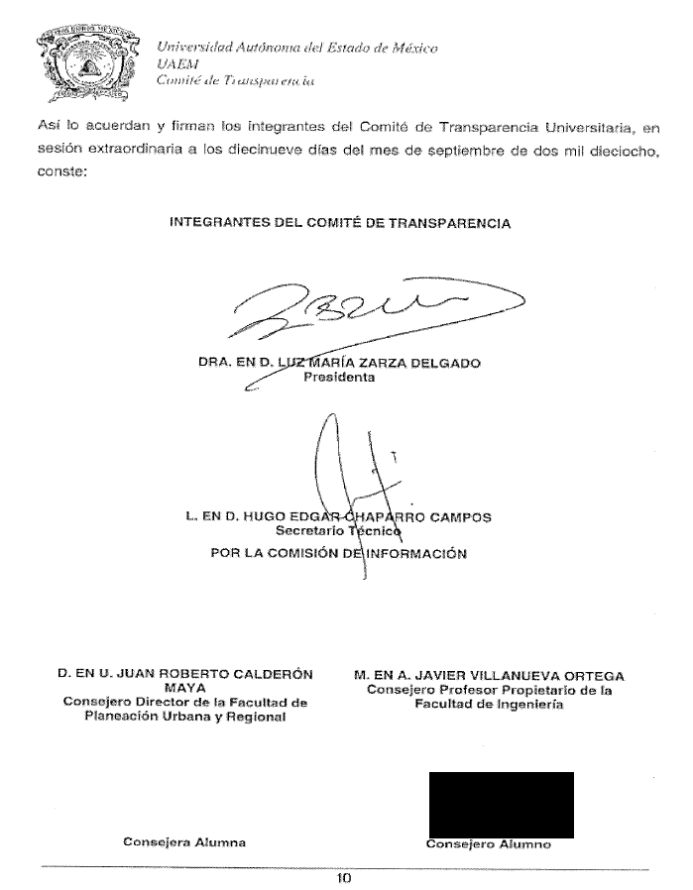
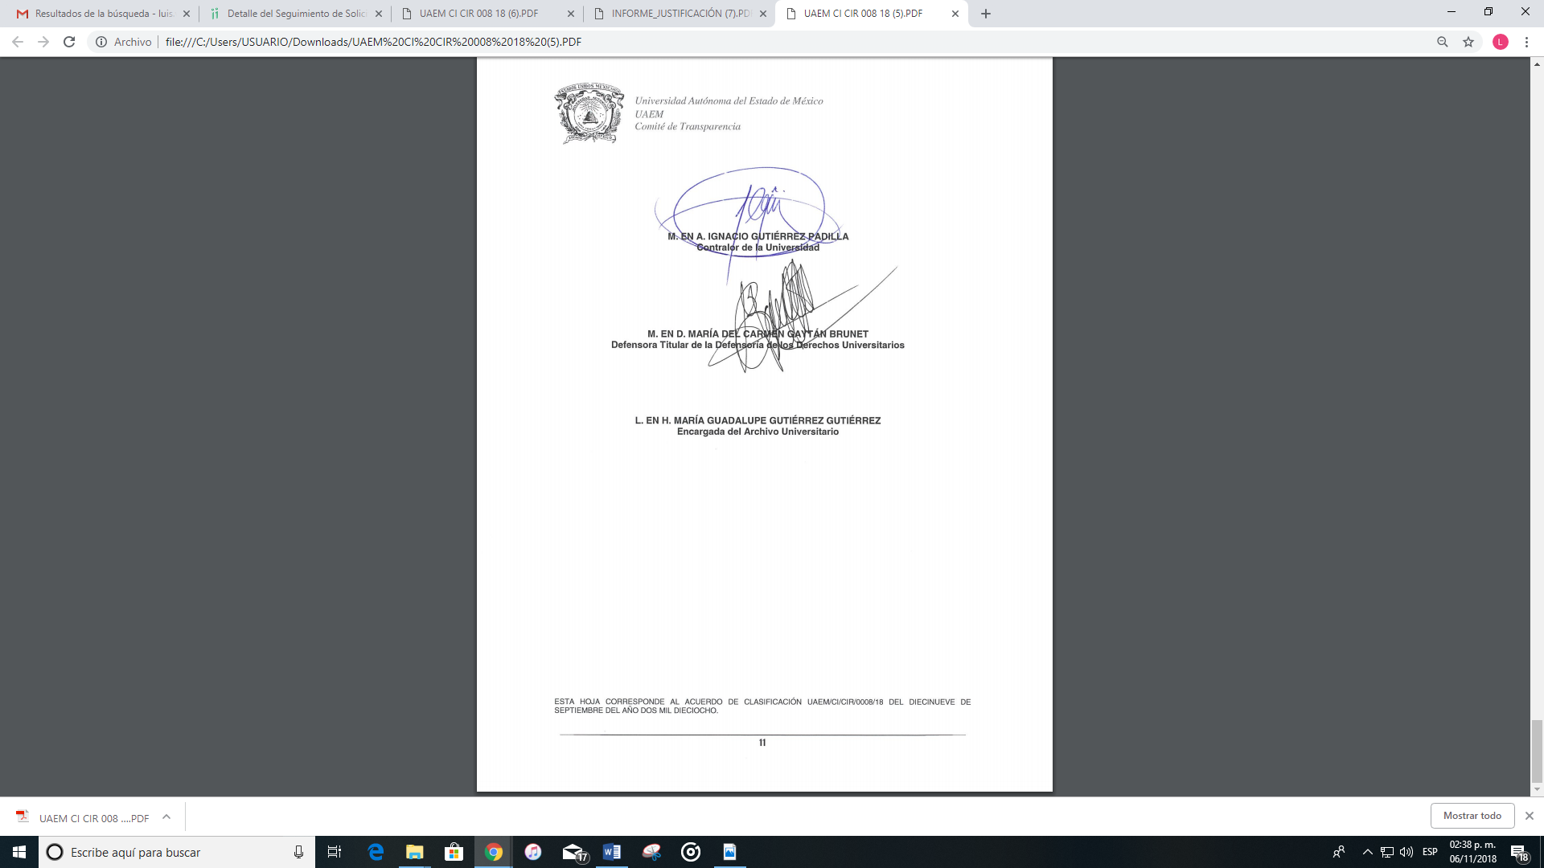
Es así que, del Acuerdo de Clasificación enviado por EL SUJETO OBLIGADO, podemos deducir lo siguiente:
- Que la información requerida por el particular, referente al oficio que entregó la COMAEM a la Facultad de Medicina en donde se detallan las recomendaciones y los motivos por los cuales no se acreditó la licenciatura de Médico Cirujano en el año 2018, forma parte del proceso de re acreditación de la Licenciatura de Médico Cirujano.
- Que el Servidor Público Habilitado de la Facultad de Medicina, solicitó la clasificación de la información, como reservada por un periodo de seis meses o hasta en tanto concluyera el proceso de re acreditación de la Licenciatura de Médico Cirujano, en razón de que dicha información sirve de base para el proceso administrativo de referencia, y de darla a conocer se obstaculizaría el mismo.
- Que a fin de no obstruir o causar perjuicio al proceso de re acreditación de la Licenciatura de Médico Cirujano, se determinó la clasificación de la información como reservada por el plazo de seis meses o hasta en tanto concluyera el proceso de acreditación de la Licenciatura de Médico Cirujano, conforme al artículo 140, fracción VIII de la Ley de Transparencia y Acceso a la Información Pública del Estado de México y Municipios, y numeral vigésimo noveno de los Lineamientos Generales en Materia de Clasificación y Desclasificación de la Información, así como para la elaboración de versiones públicas, atendiendo a que:
      - La entrega de la información generaría un riesgo real, demostrable e identificable, ya que cualquier persona podría acceder a opiniones que se están atendiendo y que falta que sean analizadas y evaluadas por el Consejo Mexicano para la Acreditación de la Educación Médica, A.C.;
      - El riesgo de vulneración al interés jurídico tutelado es real, toda vez que la información las recomendaciones que son de interés para el particular forman parte de un proceso deliberativo que se encuentra en proceso y que aún no se toman decisiones definitivas;
      - El riesgo es demostrable, ya que conforme a los artículos 152 y 155 párrafos primero, fracción I, tercero y cuarto de la Ley de Transparencia y Acceso a la Información Pública del Estado de México y Municipios, cualquier persona, por si misma o por su representante, puede solicitar la información en comento, a través de una solicitud de información y podría tener acceso a determinaciones sobre el cumplimiento de las leyes en materia de transparencia sin que a la fecha exista certeza sobre ello al no encontrarse concluido el proceso de re acreditación;
      - El riesgo es identificable, ya que de hacerse pública la información solicitada se estaría proporcionando información que pudiera ser adicionada o modificada por las partes interesadas;
      - El daño producido por el acceso a la información relativa a las recomendaciones derivadas de la primer visita por parte del órgano acreditador, se concretaría en el momento en el que el Consejo Mexicano para la Acreditación de la Educación Médica, A.C. y publique los resultados en los medios que crea convenientes, y sólo hasta ese momento se podrá hacer público el dictamen.
En resumen, la información que es de interés para el particular en este momento no es posible otorgarla toda vez que pondría en riesgo proceso de re acreditación de la Licenciatura de Médico Cirujano, pues como se puede advertir en las líneas anteriores, dicha información al ser parte de la fase de apelación, la cual aún no concluye, en esta fase una vez que la Escuela reciba el dictamen, podrá presentar por escrito su inconformidad y sustentarla con documentación organizada y clasificada para el estándar al que se refiere y que puede incluir:
a. Informe de la autoevaluación.
b. Lista del material de soporte del autoestudio.
c. Datos Generales de la Escuela o Facultad.
d. Formularios
e. Documentos probatorios de la autoevaluación.
f. Lista de los Verificadores y sección asignada.
g. Informe de la Visita de Verificación
h. Información Adicional proveída por la Facultad para sustentar la inconformidad.
Una vez sentado lo anterior, este Órgano Garante considera que si bien el Acuerdo de Clasificación presentado por EL SUJETO OBLIGADO, se encuentra debidamente fundado y motivado en lo que corresponde en el cuerpo del mismo, ya que en él se plasman los motivos y fundamentos por lo que se concluyó que la información solicitada por LA RECURRENTE encuadra en el supuesto de clasificación de la información como reservada, pues se estableció la hipótesis normativa que se actualiza, esto es, lo dispuesto en el artículo 140, fracción VIII de la Ley de Transparencia y Acceso a la Información Pública del Estado de México y Municipios, además de que, en el acuerdo de mérito el Comité de Transparencia del SUJETO OBLIGADO analizó los elementos de la prueba del daño previstos en el artículo 129 de la Ley de la materia, a saber, de qué la divulgación de la información representa un riesgo real, demostrable o identificable del perjuicio significativo al interés público, cuyo riesgo que supondría la divulgación supera el interés público general de que se difunda, cuya limitación adecua el principio de proporcionalidad, tal y como se advirtió del acuerdo de clasificación , también lo es que dicho Acuerdo es impreciso en su parte final, ya que establece:
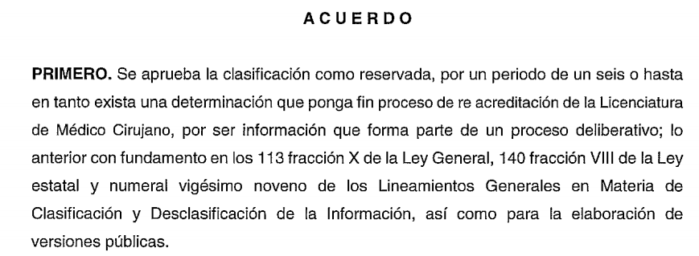
Por lo tanto, el Pleno de este Instituto advierte, que, si bien es cierto, la información solicitada se encuentra en uno de los supuestos de excepción que la Ley de la materia señala, en virtud de que esa información forma parte del proceso de re acreditación de la Licenciatura de Médico Cirujano, y el dar a conocer esa información se obstaculizaría dicho proceso administrativo, por lo que el daño que pueda producirse con la publicación de la información, puede ser mayor que el interés público de conocer la información de referencia, también lo es que el Acuerdo de referencia no era preciso en su parte final al no establecerse correctamente el periodo por el que se clasificaba como reservada dicha información, pues se refería, “por un periodo de un seis”; sin embargo, la imprecisión referida fue subsanada con el Acuerdo UAEM/CI/CIR/011/18, de fecha once de octubre de dos mil dieciocho, emitido por el Comité de Transparencia del SUJETO OBLIGADO, que fue presentado en el alcance al Informe Justificado y que es del tenor literal siguiente: - - - - - - - - - - - - - - - - - - - - - - - - - - - - - - - - - - - - - - - - - - - - - - - - - - - - - - - - - - - - - - - - - - - - - - - - - - - - - - - - - - - - - - - - - - - - - - - - - - - - - - - - - - - - - - - - - - - - - - - - - - - - - - - - - - - - - - - - - - - - - - - - - - - - - - - - - - - - - - - - - - - - - - - - - - - - - - - - - - - - - - - - - - - - - - - - - - - - - - - - - - - - - - - - - - - - - - - - - - - - - - - - - - - - - - - - - - - - - - - - - - - - - - - - - - - - - - - - - - - - - - - - - - - - - - - - - - - - - - - - - - - - - - - - - - - - - - - - - - - - - - - - - - - - - - - - - - - - - - - - - - - - - - - - - - - - - - - - - - - - - - - - - - - - - - - - - - - - - - - - - - - - - - - - - - - - - - - - - - - - - - - - - - - - - - - - - - - - - - - - - - - - - - - - - - - - - - - - - - - - - - - - - - - - - - - - - - - - - - - - - - - - - - - - - - - - - - - - - - - - - - - - - - - - - - - - - - - - - - - - - - - - - - - - - - - - - - - - - - - - - - - - - - - - - - - - - - - - - - - - - - - - - - - - - - - - - - - - - - - - - - - - - - - - - - - - - - - - - - - - - - - - - - - - - - - - - - - - - - - - - - - - - - - - - - - - - - - - - - - - - - - - - - - - - - - - - - - - - - - - - - - - - - - - - - - - - - - - - - - - - - - - - - - - - - - - - - - - - - - - - - - - - - - - - - - - - - - - - - - - - - - - - - - - - - - - - - - - - - - - - - - - - - - - - - - - - - - - - - - - - - - - - - - - - - - - - - - - - - - - - - - - - - - - - - - - - - - - - - - - -
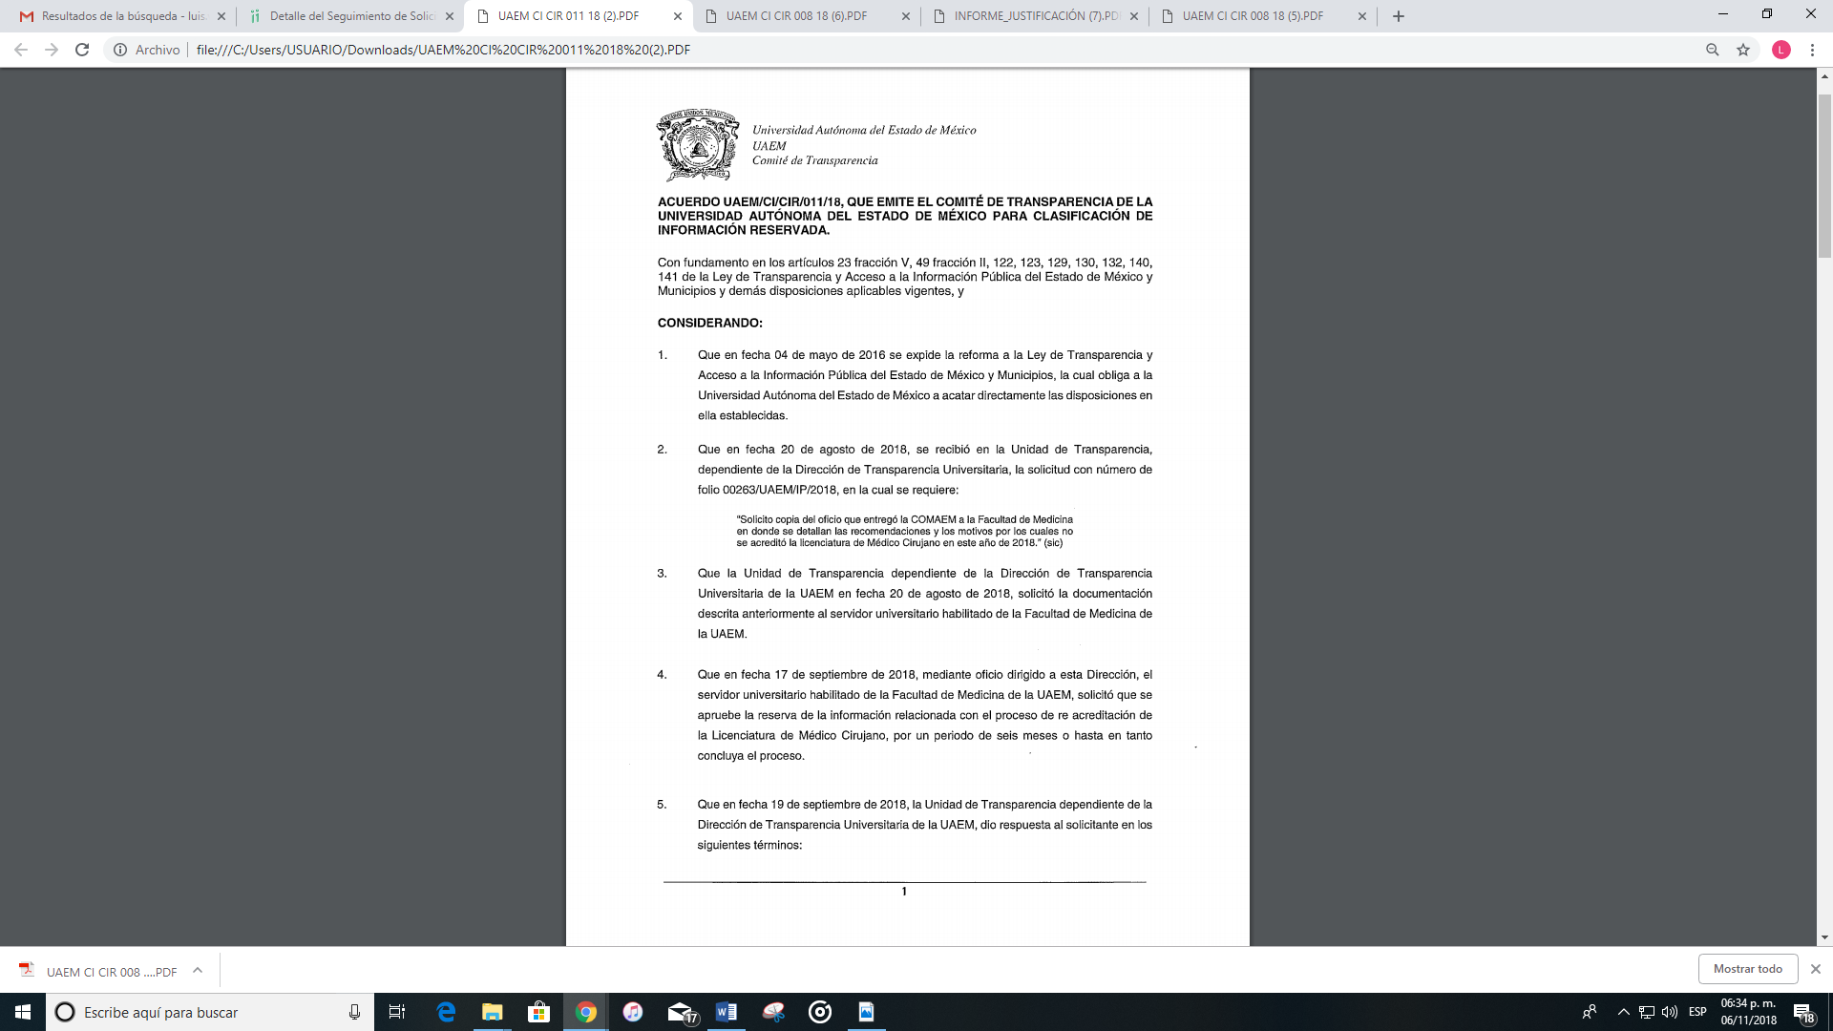
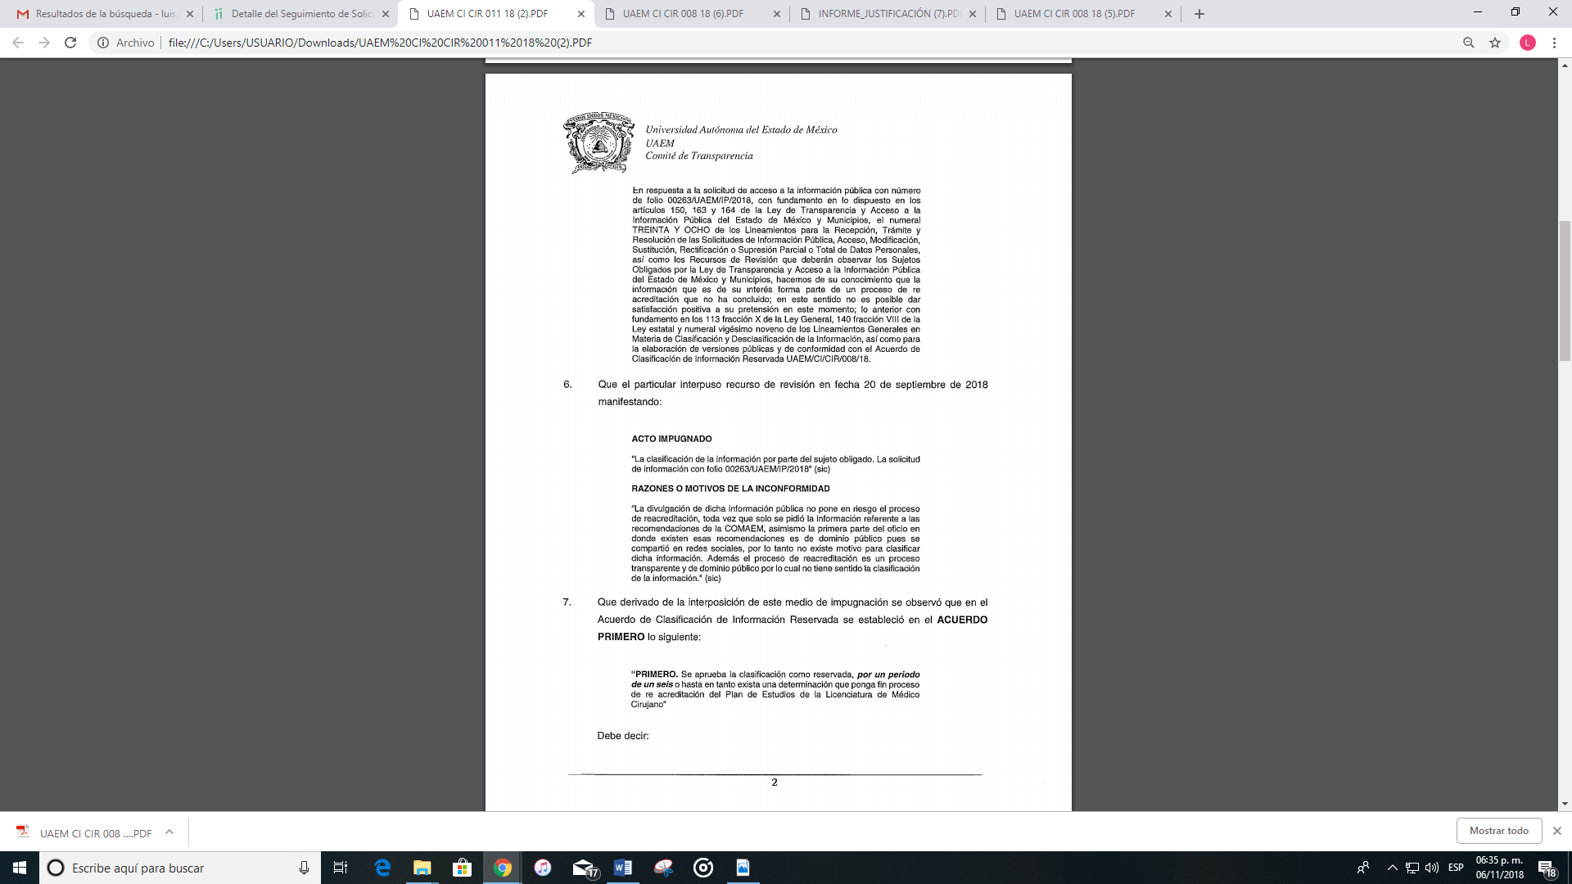
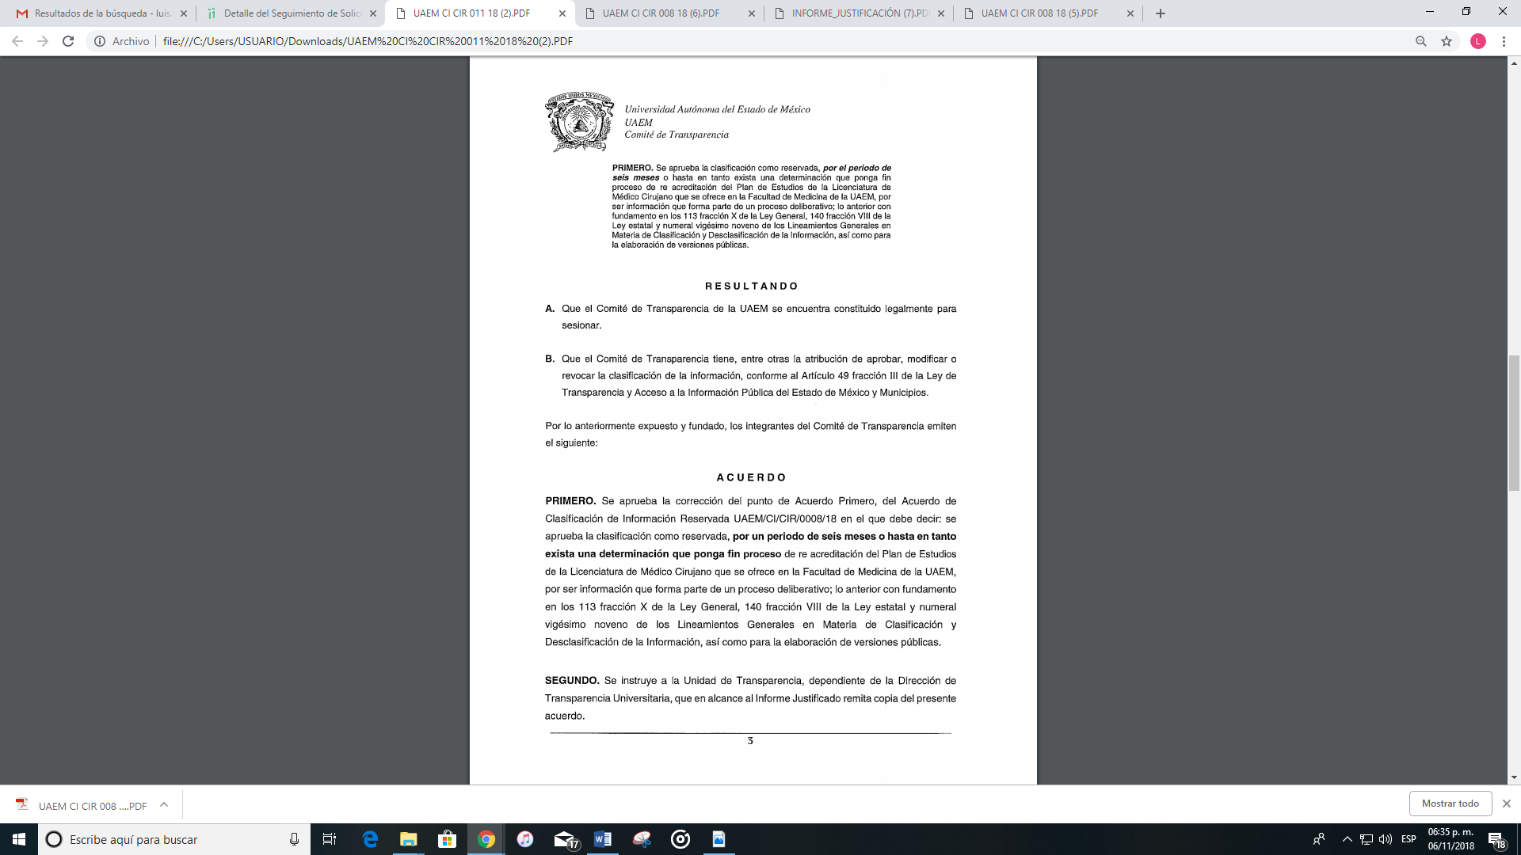
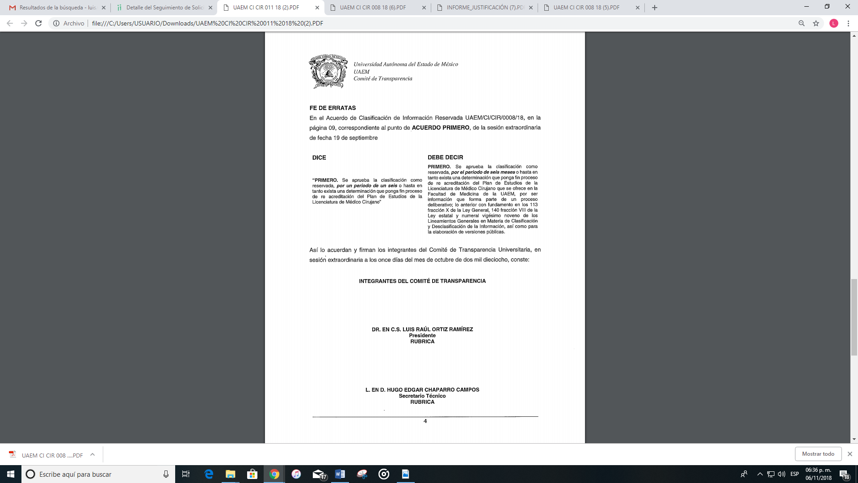
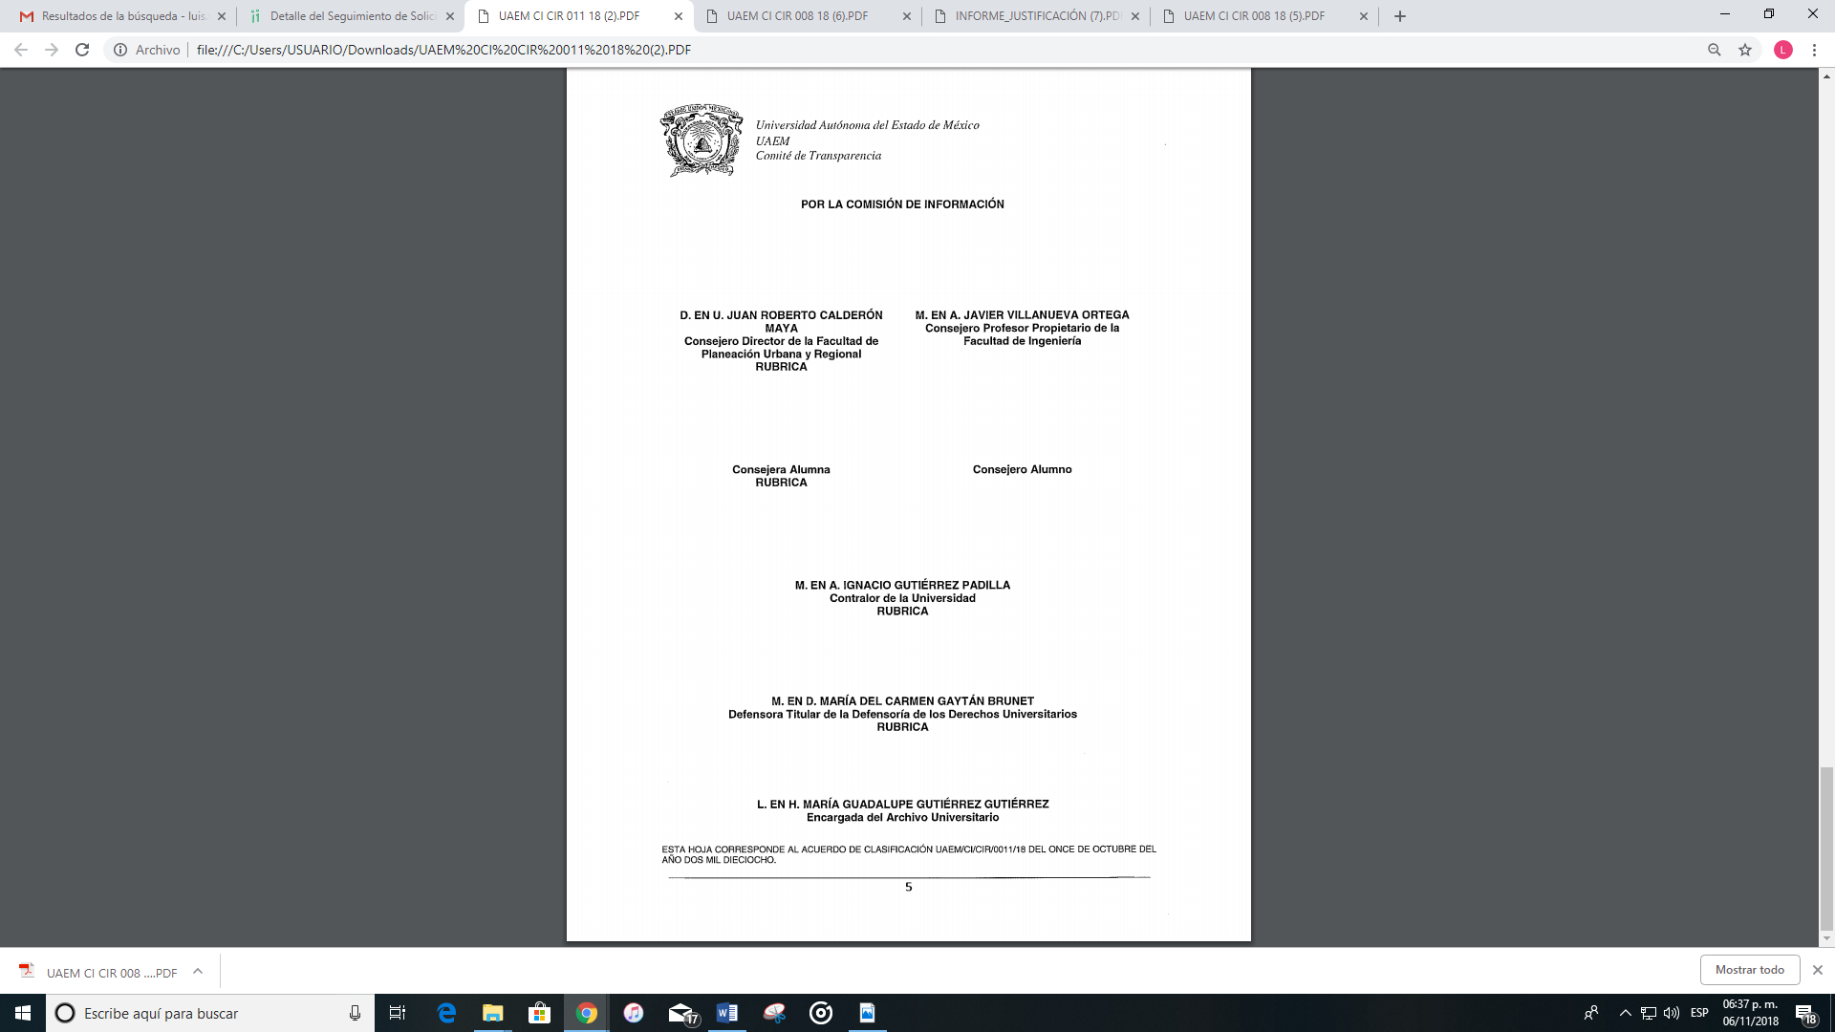
En efecto, EL SUJETO OBLIGADO al rendir su Informe Justificado entregó el Acuerdo emitido por su Comité de Transparencia, por el que, mediante una fe de erratas aclaró el periodo de reserva de la información, correspondiente al Acuerdo de Clasificación de la información presentado en su respuesta, mismo que fue puesto a la vista de LA RECURRENTE y la misma no realizó ninguna manifestación al respecto.
Es así que, con la información entregada por EL SUJETO OBLIGADO vía Informe Justificado, queda sin materia la solicitud de información del presente asunto, por lo que, se actualiza la causal de sobreseimiento contemplada en la fracción III del artículo 192 de la Ley de Transparencia y Acceso a la Información Pública del Estado de México y Municipios, ya que conforme a los argumentos establecidos, queda colmada la solicitud presentada por LA RECURRENTE.
En virtud de lo anterior, este Órgano Garante considera que al modificar su respuesta EL SUJETO OBLIGADO con el Informe Justificado remitido, procede entonces el sobreseimiento del presente recurso.
Además, es dable sostener que este Instituto considera necesario dejar claro que, al haber existido un pronunciamiento por parte del SUJETO OBLIGADO, no está facultado para manifestarse sobre la veracidad del mismo, pues no existe precepto legal alguno en la Ley de la materia que lo faculte para que vía recurso de revisión, pueda pronunciarse al respecto.
Sirve de apoyo a lo anterior por analogía el criterio 31-10 emitido por el entonces Instituto Federal de Acceso a la Información que a la letra dice:
“El Instituto Federal de Acceso a la Información y Protección de Datos no cuenta con facultades para pronunciarse respecto de la veracidad de los documentos proporcionados por los sujetos obligados. El Instituto Federal de Acceso a la Información y Protección de Datos es un órgano de la Administración Pública Federal con autonomía operativa, presupuestaria y de decisión, encargado de promover y difundir el ejercicio del derecho de acceso a la información; resolver sobre la negativa de las solicitudes de acceso a la información; y proteger los datos personales en poder de las dependencias y entidades. Sin embargo, no está facultado para pronunciarse sobre la veracidad de la información proporcionada por las autoridades en respuesta a las solicitudes de información que les presentan los particulares, en virtud de que en los artículos 49 y 50 de la Ley Federal de Transparencia y Acceso a la Información Pública Gubernamental no se prevé una causal que permita al Instituto Federal de Acceso a la Información y Protección de Datos conocer, vía recurso revisión, al respecto.”
Cabe precisar que, esta Ponencia no se pronuncia acerca del acto impugnado o razones o motivos de inconformidad, pues como quedó asentado en líneas anteriores, el presente ocurso ha quedado sin materia, lo que impide estudiar y pronunciarse al respecto.
Por analogía, se cita la Tesis emitida por el Séptimo Tribunal Colegiado en Materia Civil del Primer Circuito que en su literalidad, establece lo siguiente:
“SOBRESEIMIENTO EN EL JUICIO DE AMPARO DIRECTO. IMPIDE EL ESTUDIO DE LAS VIOLACIONES PROCESALES PLANTEADAS EN LOS CONCEPTOS DE VIOLACIÓN. El sobreseimiento en el juicio de amparo directo provoca la terminación de la controversia planteada por el quejoso en la demanda de amparo, sin hacer un pronunciamiento de fondo sobre la legalidad o ilegalidad de la sentencia reclamada. Por consiguiente, si al sobreseerse en el juicio de amparo no se pueden estudiar los planteamientos que se hacen valer en contra del fallo reclamado, tampoco se deben analizar las violaciones procesales propuestas en los conceptos de violación, dado que, la principal consecuencia del sobreseimiento es poner fin al juicio de amparo sin resolver la controversia en sus méritos.
SÉPTIMO TRIBUNAL COLEGIADO EN MATERIA CIVIL DEL PRIMER CIRCUITO.
Amparo directo 699/2008. Mariana Leticia González Steele. 13 de noviembre de 2008. Unanimidad de votos. Ponente: Sara Judith Montalvo Trejo. Secretario: Arnulfo Mateos García.”
Finalmente, no se deja de observar que del Acuerdo de Clasificación enviado por EL SUJETO OBLIGADO en su respuesta, se observa que se dejó a la vista la firma del Consejero Alumno, siendo que el mismo no es funcionario público, sino una persona física, por lo que entonces EL SUJETO OBLIGADO debió haber protegido dicho dato; en consecuencia y toda vez que el recurso de revisión no es el medio idóneo para sancionar las faltas cometidas con motivo de los procedimientos instaurados, respecto al derecho de acceso a la información y de protección de datos personales, este Órgano Garante de conformidad con el artículo 190 de la Ley de Transparencia y Acceso a la Información Pública del Estado de México y Municipios, ordena se dé vista al Titular de la Contraloría Interna y Órgano de Control y Vigilancia de este Instituto a fin de que en ejercicio de sus funciones determine lo conducente.
Así, con fundamento en lo prescrito en los artículos 5 párrafos vigésimo, vigésimo primero y vigésimo segundo, fracciones IV y V de la Constitución Política del Estado Libre y Soberano de México; 2, fracción II, 29, 36, fracciones I y II, 176, 178, 179, 181, 185, fracción I, 186 y 188 de la Ley de Transparencia y Acceso a la Información Pública del Estado de México y Municipios, este Pleno:
R E S U E L V E
PRIMERO. Se SOBRESEE el recurso de revisión 03507/INFOEM/IP/RR/2018, porque al modificar la respuesta el recurso de revisión quedó sin materia en términos del Considerando QUINTO de la presente resolución.
SEGUNDO. Notifíquese al Titular de la Unidad de Transparencia del SUJETO OBLIGADO para su conocimiento.
TERCERO. Notifíquese al RECURRENTE la presente resolución.
CUARTO. Hágase del conocimiento de LA RECURRENTE, que de conformidad con lo establecido en los artículos 159 y 160 de la Ley General de Transparencia y Acceso a la Información Pública y en el artículo 196 de la Ley de Transparencia y Acceso a la Información Pública del Estado de México y Municipios, podrá impugnarla vía recurso de inconformidad ante el Instituto Nacional de Transparencia, Acceso a la Información y Protección de Datos Personales, o bien, vía Juicio de Amparo en términos de las leyes aplicables.
ASÍ LO RESUELVE, POR MAYORÍA DE VOTOS, EL PLENO DEL INSTITUTO DE TRANSPARENCIA, ACCESO A LA INFORMACIÓN PÚBLICA Y PROTECCIÓN DE DATOS PERSONALES DEL ESTADO DE MÉXICO Y MUNICIPIOS, CONFORMADO POR LOS COMISIONADOS ZULEMA MARTÍNEZ SÁNCHEZ; EVA ABAID YAPUR; JOSÉ GUADALUPE LUNA HERNÁNDEZ EMITIENDO VOTO EN CONTRA CON VOTO DISIDENTE; JAVIER MARTÍNEZ CRUZ Y LUIS GUSTAVO PARRA NORIEGA EMITIENDO OPINIÓN PARTICULAR; EN LA CUADRAGÉSIMA SEGUNDA SESIÓN ORDINARIA CELEBRADA EL CATORCE DE NOVIEMBRE DE DOS MIL DIECIOCHO, ANTE EL SECRETARIO TÉCNICO DEL PLENO, ALEXIS TAPIA RAMÍREZ.

Zulema Martínez Sánchez
Comisionada Presidenta
(RÚBRICA)
Eva Abaid Yapur  Comisionada  (RÚBRICA) | José Guadalupe Luna Hernández  Comisionado  (RÚBRICA)
Javier Martínez Cruz  Comisionado  (RÚBRICA) | Luis Gustavo Parra Noriega  Comisionado  (RÚBRICA)
Alexis Tapia Ramírez
Secretario Técnico del Pleno
(RÚBRICA)

Esta hoja corresponde a la resolución de catorce de noviembre de dos mil dieciocho, emitida en el recurso de revisión número 03507/INFOEM/IP/RR/2018.
YSM/LAVA

